**Сизов Николай Евгеньевич**

**МГУ им. М.В. Ломоносова, кафедра гидрогеологии, Москва,** [**wwwwwwwww@list.ru**](mailto:wwwwwwwww@list.ru)

**Влияние геофильтрационной неоднородности аллювиальных отложений на размеры зон санитарной охраны**

Использование подземных вод для питьевого водоснабжения – это современный тренд, как в развивающихся, так и в развитых странах. Россия не является исключением, около 50% общего питьевого водопользования приходится на подземные воды.

Аллювиальные водоносные горизонты речных долин и палеодолин очень часто используются для водоотбора. Общей характерной особенностью этих горизонтов является их слабая защищенность от поверхностного загрязнения и геофильтрационная неоднородность водовмещающей толщи, как в плане, так и в разрезе, влияющая на формирование области захвата потока подземных вод скважинами. Целью данной работы является анализ формирования зоны захвата одиночной скважины, работающей в неоднородном водоносном пласте на примере характерных условий неоген-четвертичного горизонта палеодолины р. Дон в пределах Южно-Воронежского месторождения подземных вод.

Согласно СанПиН 2.1.4.1110-02 «Зоны санитарной охраны (ЗСО) источников водоснабжения и водопроводов питьевого назначения», каждый водозаборный узел должен быть защищен тремя поясами ЗСО:

1. Пояс строго режима. Согласно СанПиН, радиус первого пояса устанавливается не меньше 30 метров, в зависимости от защищенности эксплуатируемого горизонта от загрязнения с поверхности;
2. Пояс бактериологической охраны. Границы пояса рассчитываются исходя из времени выживания микроорганизмов в горизонте;
3. Пояс химической охраны. Рассчитывается исходя из срока эксплуатации водозаборного узла и скорости движения загрязнения от источника к скважине;

Соответственно, для выделения II и III поясов зон санитарной охраны, главным критерием является время движения загрязнения от границ поясов до водозаборного узла. Для расчета пространственного положения границ этих зон чаще используются аналитические и численные методы, основанные на интегрировании уравнений для скоростей движения нейтральных частиц в потоке подземных вод, фильтрационное поле которого определяется суперпозицией скоростей естественного потока с возмущением, накладываемым на него работой скважины.

В качестве объекта изучения использовался участок палеодолины р. Дон, располагающийся юго-восточнее г. Воронеж (рис. 1). С точки зрения геологического строения, палеодолина сложена субгоризонтальными осадочными породами мела, палеогена, неогена и четвертичными отложениями, залегающими на осадочных отложениях девона.

Водовмещающие отложения целевого водоносного горизонта представлены песками, глинами, суглинками, алевритами и алевролитами. В связи с отсутствием регионального водоупора между 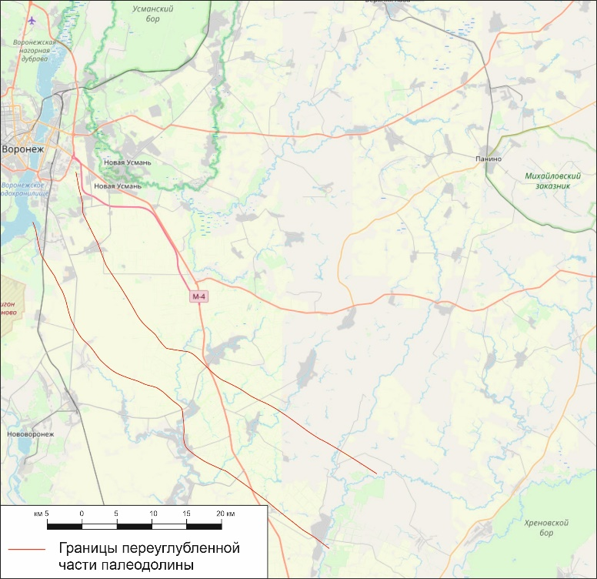неогеновыми, четвертичными и меловыми отложениями, с гидрогеологической точки зрения все эти отложения были объединены в единый водоносный комплекс (рис. 2) [1].

В качестве исходных данных для исследования неоднородности использовались:

* 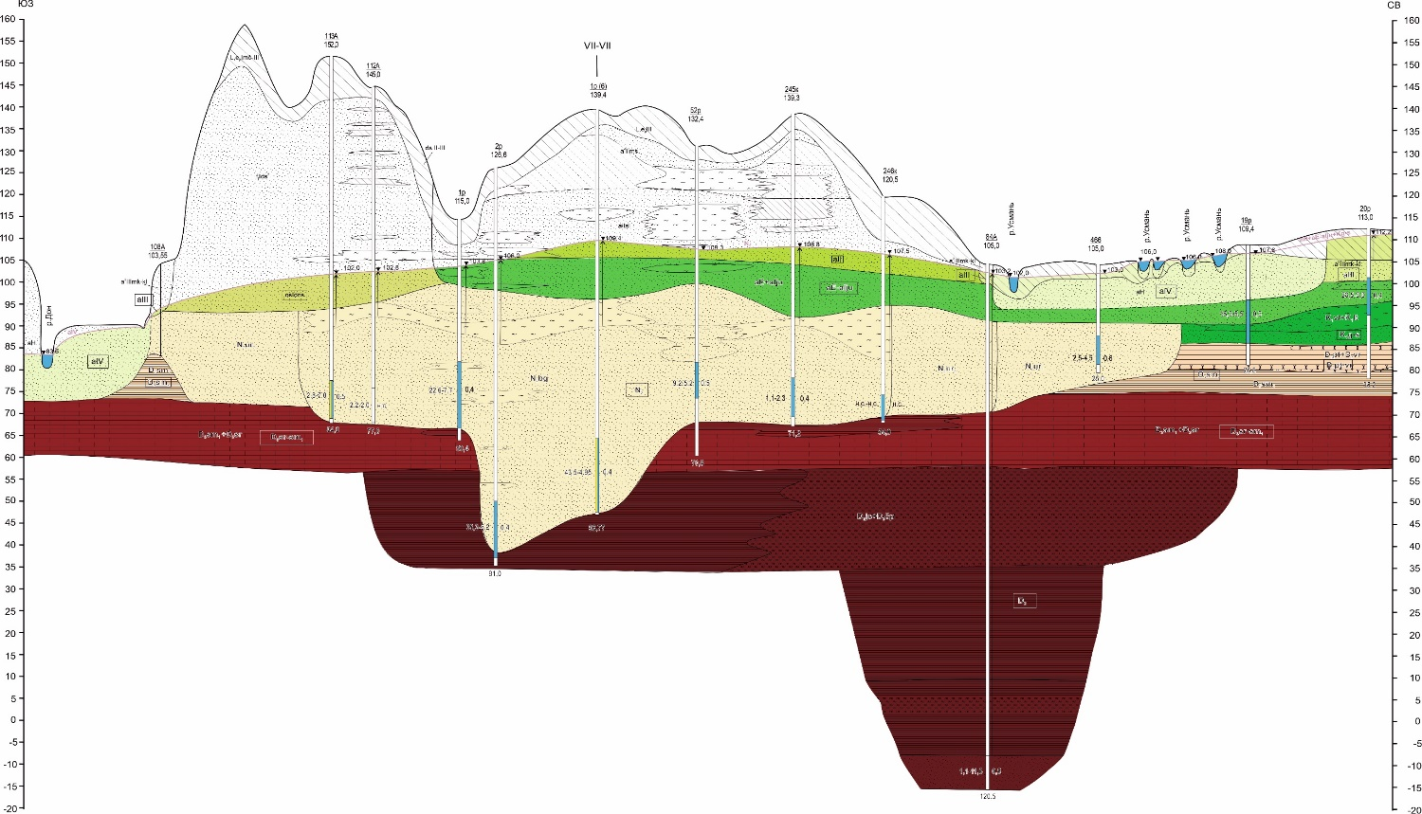Результаты исследований гранулометрического состава – 350 проб из 31 скважины. Большая часть скважин расположена в переуглубленной части палеодолины. По результатам обработки по формуле Козени-Кармана [2,3], средний коэффициент фильтрации (Кф) получился равен равным 10 м/сут.

Рисунок 1. Обзорная карта

Рисунок 2. Принципиальный геолого-гидрогеологический разрез вкрест простирания палеодолины

* Результаты опытно-фильтрационных работ (ОФР) – 18 кустовых откачек, проведенных для оценки проводимости неоген-четвертичного комплекса при разведке Южно-воронежского месторождения. По результатам обработки этих ОФР, оказалось, что средний коэффициент фильтрации переуглубленной части получился равен 50 м/сут.

Таким образом, средние значения Кф, полученные по анализу грансостава и по интерпретации ОФР отличаются в 5 раз. Для объяснения этого различия было выдвинуто 2 гипотезы:

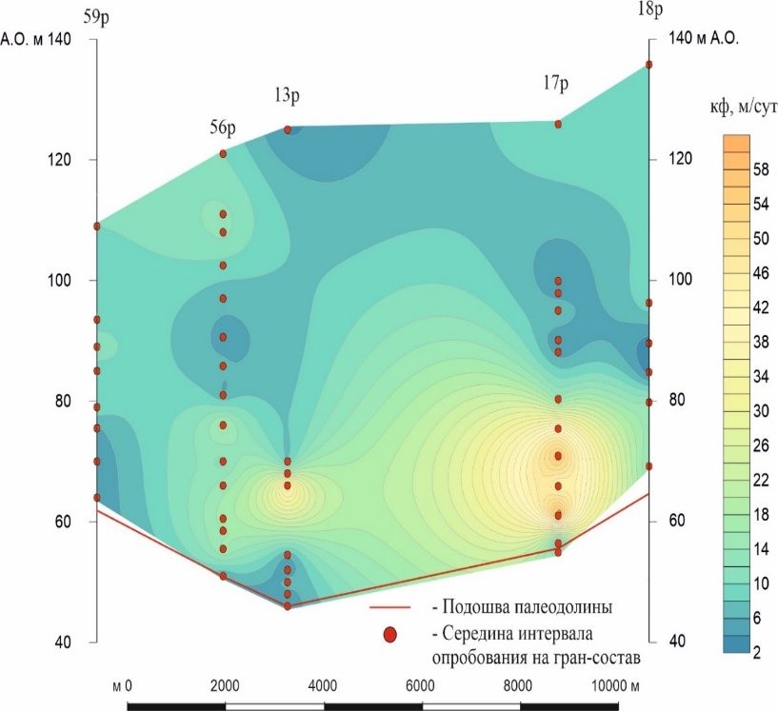1. Гипотеза о наличии маломощного выскопроводящего **базального горизонта** в подошве неоген-четвертичного комплекса. Он упоминается в фондовых материалах, посвященных оценке запасов Южно-Воронежского месторождения, но при построении вертикальных профилей распределения Кф вдоль и вкрест простирания палеодолины, базальный горизонт выделить не удалось (рис 3).

Рисунок 3. Вертикальное распределение Кф вкрест простирания палеодолины

2. Гипотеза о наличии субгоризонтальной **микрослоистости водовмещающих отложений,** приводящей к фильтрационной анизотропии водовмещающих пород на микроуровне**.** Эта гипотеза исходит из характерного флювиального генезиса водовмещающих отложений и предполагает следующее:

Общая проводимость водоносного горизонта равна проводимости, полученной по результатам ОФР, но из-за горизонтальной микрослоистости расчетный коэффициент фильтрации, соответствующий этой проводимости – это коэффициент фильтрации вдоль направления микрослоев, т.е. горизонтальный коэффициент фильтрации;

Кф, определённый по грансоставу – это коэффициент фильтрации перемешанной пробы, то есть это среднее геометрическое между вертикальным и горизонтальным коэффициентами фильтрации представительной пробы, включающей достаточно большое количеством микрослоев;

Для оценки влияния вертикальной геофильтрационной неоднородности, формирующейся в результате первой и второй гипотез на понижение уровня подземных вод в наблюдательных скважинах при откачках, с использованием в Processing Modflow было проведено тестовое моделирование кустовой откачки продолжительностью, дебитом и расположением наблюдательных скважин, с характерными для откачек, проведенных при разведке месторождения. Результаты этого моделирования показали, что различие между характерными кривыми понижений в наблюдательных скважинах при использовании двух упомянутых выше моделей вертикальной геофильтрационной неоднородности не слишком велико, чтобы уверенно диагностировать по данным откачек какая же из моделей неоднородности работает в исследуемых условиях. Однако, использование гипотезы о базальном слое требует, чтобы при его достаточно малой мощности, его средний коэффициент фильтрации должен быть не менее 200-300 м в сут. Такие коэффициенты не были получены ни в одной пробе грансостава. Кроме того, не вскрытие базального слоя хотя бы одним из 18 кустов привело бы к резкому уменьшению его расчетной проводимости в сравнении с другими кустами, что не соответствует результатам интерпретации откачек.

Исходя из этого, на данном этапе исследований было принято, что гипотеза с базальным горизонтом, менее вероятна, чем гипотеза о микрослоистости, поэтому последняя была принята за рабочую.

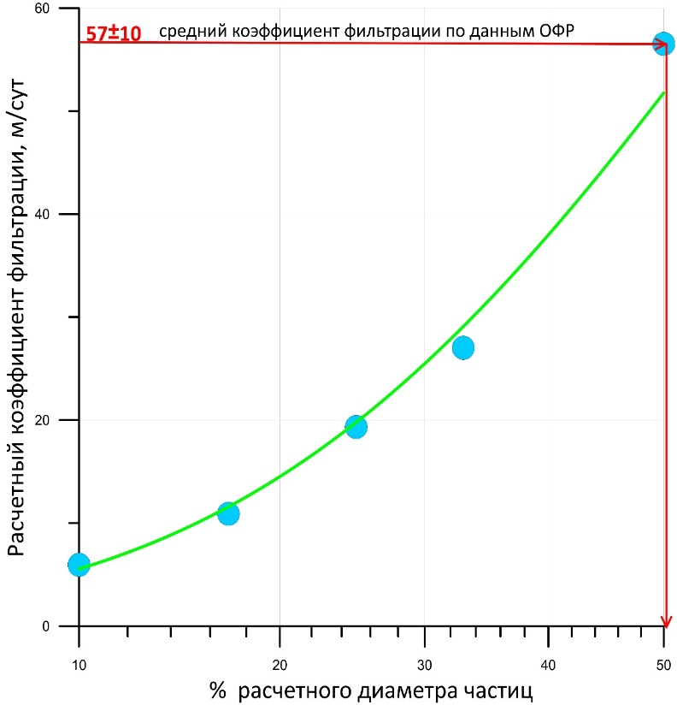Для того, чтобы использовать данные о гранулометрическом составе для оценки не только среднегеометрического, но и горизонтального коэффициента фильтрации, на рис. 5 показан график связи осреднённого по всем пробам гранулометрического анализа расчетного коэффициента фильтрации и расчетного диаметра частиц заданной обеспеченности. Из этого графика следует, что при эффективном диаметре частиц d50%, результаты обработки гранулометрического состава максимально близки к результатам, полученным по ОФР. В дальнейшем именно d50% использовался как эффективный диаметр для оценки горизонтального коэффициента фильтрации и диаметр 17% для оценки среднегеометрического коэффициента фильтрации. Это позволило рассчитать логарифмы среднегеометрического и горизонтального коэффициента фильтрации для каждой пробы и использовать метод условного геостатистического моделирования (6) для моделирования трехмерных полей геофильтрационной неоднородности переуглубленной части долины. Анализ результатов гранулометрического анализа показал, что локальный горизонтальный коэффициент фильтрации пласта имеет логнормальное распределение с параметрами математического ожидания Y ̅ = 3,366 и дисперсии σ2 = 0,53.

Рисунок 4. График значений расчетного коэффициента фильтрации при изменении эффективного диаметра частиц. Совпадение при эффективном диаметре d50%.

Пространственное моделирование неоднородности осуществлялось с помощью последовательного гауссовского моделирования (Sequential Gaussian Simulation, SGS) – одного из алгоритмов генерации случайного гауссовского поля. Область моделирования соответствует переуглубленной части палеодолины, согласно ОФР, проводимость горизонта в данной области составляет около 2000 м2/сут.

На первом этапе был проведен вариограммный анализ трехмерного поля геофильтрационной неоднородности. Как и ожидалось, поле логарифмов коэффициентов фильтрации оказалось существенно анизотропным – горизонтальный характерный масштаб выхода вариограммы на плато составил около 170м, а вертикальный около 7. Эти экспериментальные вариограммы были описаны теоретической анизотропной экспоненциальной моделью. На втором этапе, используя полученные вариограммы, с помощью метода SGS в программе SGeMs было построено 16 полей распределения логарифмов горизонтальных и среднегеометрических коэффициентов фильтрации, отвечающих вариограмме, направленной вдоль простирания палеодолины. Затем по ним для каждого варианта рассчитано поле вертикальных коэффициентов фильтрации. Таким образом получены реализации модели трехмерного поля коэффициента фильтрации, обладающего анизотропией на локальном уровне за счет микрослоистости и и имеющего анизотропную пространственную корреляцию. На заключительном этапе построена тестовая геофильтрационная модель, имитирующая работу одиночной водозаборной скважины в фильтрационном потоке подземных вод в неоднородном пласте. Модель строилась для параллелепипеда, состоящий из 200*200*80 блоков. Физический размер модели составляет 2000*2000*40 м, то есть размер одного блока – 10*10*0,5 м, для каждого из полученных 16 полей геофильтрационной неоднородности проведены геофильтрационные расчеты притока к скважине, работающей с постоянным дебитом 2600 м3/сут со следующими переменным параметрами: Градиент напора принимал значения 0,001, 0,002 и 0,004, степень вскрытия скважины задавалась 10% и 100%. Для вычисления расхода из каждого слоя, а не распределяя суммарный дебит по всем вскрытым слоям использовался пакет MNW2 [4].

Затем с использованием программы PMPATH [5] для полученных полей скоростей фильтрации проводилась обратная трассировка частиц, расположенных на фильтре скважины в каждом модельном слое скважины. Время прослеживания и дебит скважины оставался неизменным, 400 суток, что соответствует времени, используемом для расчёта 2 пояса ЗСО. Величина активной пористости была принята постоянной для всех вариантов расчета. и По результатам трассировки частиц выделялся размер области захвата для каждого расчетного варианта. Результаты расчетов области захвата полученных для каждого из 16 вариантов полей неоднородности при заданном градиенте и степени вскрытия усреднялись. Для этого использовалась индикаторная функция, принимающая значение 1 в блоке модели, принадлежащем области захвата в данном варианте и 0, в блоке, не принадлежащем этой области. Усреднение этой функции по всем вариантам позволяет ввести вероятностную трактовку размера области захвата, проводя изолинии математического ожидания индикаторной функции. Результаты этого усреднения представлены на рис 6. Также на этом рисунке показано положение нейтральной линии тока, рассчитанное аналитически для однородного пласта. Обращает на себя внимание, что изолинии вероятности выходят за границы, определяемые расчетной нейтральной линией тока в однородном пласте. Значения по осям приведены в метрах, цветовая шкала соответствует вероятности от 0 до 1.

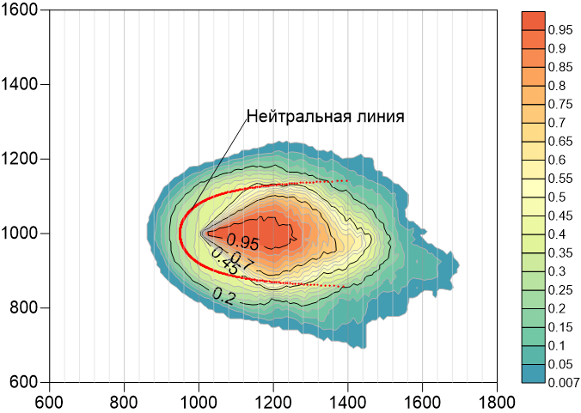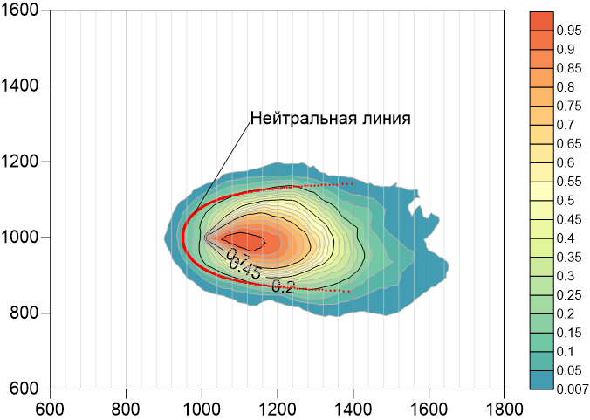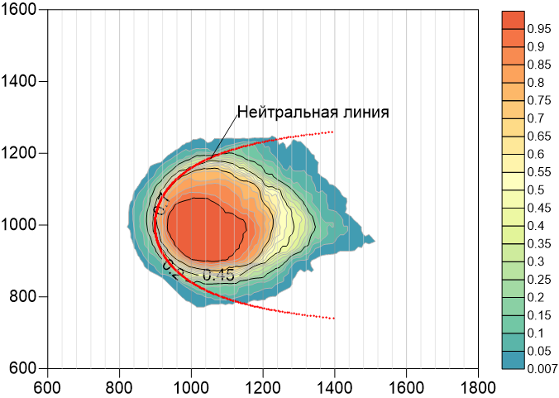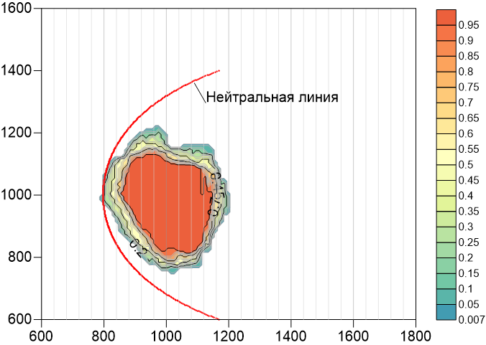**Заключение:**

Рисунок 5. Слева вверху - градиент 0,001, вскрытие - 10%, справа - 0,002 и 10%, слева внизу - 0,004 и 10%, справа внизу - 0,004 и 100%

* Характерной чертой строения изучаемых отложений является микро и макрослоистость, проявляющаяся в существенном превышении латерального масштаба корреляции вертикального масштаба.
* Для данного типа отложений некорректно использовать рекомендуемый эффективный диаметр.
* Анализ распространения границ ЗСО вверх и вниз по потоку в горизонтально-слоистом пласте показал, что разница между расчетной границей ЗСО заданной обеспеченности и границей, полученной для однородного пласта вверх по потоку больше, чем эта разница для границ вниз по потоку. Это различие увеличивается с увеличением дисперсии логарифма коэффициента фильтрации и градиента естественного потока. То есть чем более неоднороден водоносный пласт и чем больше его естественные ресурсы, тем хуже модель однородного пласта предсказывает размеры ЗСО

**Список литературы**

1. Самарцев ВН. Оценка геофильтрационной неоднородности водоносного горизонта методом автоматической калибровки модели. Инженерные изыскания. 2013 г.;12:32–9.

2. Шестаков ВМ. Гидрогеодинамика. Москва: Издательство московского университета; 1995. 368 с.

3. Трофимов ВТ, Королев ВА. Грунтоведение. Москва: Издательство «Наука»; 2005. 1024 с.

4. Konikow LF, Hornberger GZ, Halford KJ, Hanson RT. Revised Multi-Node Well (MNW2) Package for MODFLOW Ground-Water Flow Model. US Geol Surv Tech Methods 6-A30. 2009 г.;

5. Chiang WH, Kinzelbach W. The Advective Transport Model PMPATH. In: 3D-Groundwater Modeling with PMWIN. Springer. 2000 г.;